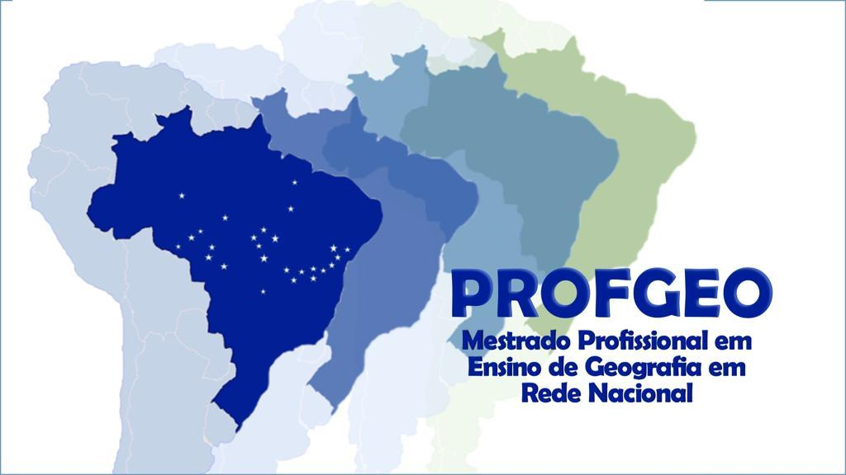

**ORIENTAÇÕES ÀS/AOS CANDIDATAS/OS AO PROFGEO**

**TURMA 2025**

**COMO É O PROCESSO SELETIVO PARA INGRESSO AO PROFGEO?**

O ingresso no PROFGEO ocorre por meio do ENA - Exame Nacional de Acesso.

A seleção ocorre por meio de edital nacional, que regulamenta o processo seletivo: inscrições, aplicação da prova, cronograma, classificações e outras informações.

**QUANDO SERÁ PUBLICADO O EDITAL DE SELEÇÃO PARA A TURMA 2025?**

O Edital de Seleção da turma 2025 do PROFGEO tem previsão de lançamento em 02 de setembro de 2024.

**QUANDO SERÁ A APLICAÇÃO DA PROVA DO ENA?**

A prova será aplicada no dia 24 de novembro de 2024, das 13 às 17 horas (horário de Rondônia).

**A APLICAÇÃO DA PROVA É PRESENCIAL OU ON LINE?**

A Prova do ENA - Turma 2025 será presencial, na Instituição Associada onde você se inscrever.

**QUAL O FORMATO DA PROVA?**

1. A prova é dividida em 20 questões objetivas e uma dissertativa.
2. As questões objetivas têm peso de 50% e a dissertativa de 50%.
3. A nota mínima que deverá ser alcançada para correção da questão discursiva é de 50% de acerto das questões objetivas.
4. As questões objetivas têm foco em elementos, situações, conceitos e discussões do campo da Geografia escolar e das práticas pedagógicas.

1. A questão discursiva versará sobre um problema/questão em que o/a candidato/a terá a oportunidade de dissertar sobre suas compreensões e experiências profissionais, além de intenções/motivações para cursar o PROFGEO.

**QUAL É O PROGRAMA QUE ORIENTA A REALIZAÇÃO DA PROVA?**

O programa é o seguinte:

**I - Saberes e conhecimentos da Geografia no espaço escolar**

1.1 Concepções teórico-metodológicas da Geografia e seu ensino;

1.2 Saberes disciplinares, curriculares, saberes da experiência e da ação pedagógica dos docentes;

1.3 Conceitos, categorias e conteúdos de geografia no Ensino Fundamental e Médio;

1.4 Programas, documentos e regulamentações que disciplinam e orientam o ensino de Geografia;

1.5 Pesquisa e produção do conhecimento no campo da Geografia Escolar.

**II - Formação docente em Geografia**

2.1 As teorias pedagógicas na formação docente e seus desdobramentos na prática docente;

2.2 Formação docente e políticas curriculares: suas incidências no ensino de Geografia;

2.3 A precarização do trabalho docente em Geografia;

2.4 Políticas públicas, legislação e perspectivas de formação docente em Geografia;

2.5 Diversidade, diferença e inclusão no ensino de Geografia.

**III - As linguagens no ensino de Geografia**

3.1 Linguagens: importância e participação na formação de raciocínios geográficos;

3.2 Especificidades e potencialidades das diferentes linguagens na educação geográfica;

3.3 Cartografias, geotecnologias e tecnologias da informação e comunicação;

3.4 Arte, Fotografia, Cinema e outras linguagens visuais;

3.5 Proposições metodológicas para o ensino de Geografia.

**QUAL A BIBLIOGRAFIA RECOMENDADA PARA O/A CANDIDATO/A?**

O PROFGEO recomenda que o candidato elabore seu próprio plano de estudos, pois a bibliografia na área de ensino de Geografia é muito vasta e atual. A título de sugestão, indicamos as seguintes referências:

ARAÚJO, Gilvan Charles Cirqueira de. Tendências Pedagógicas e Geografia Escolar. *Revista Presença Geográfica*. vol. 07, núm. 03, 2020. Disponível em:<http://portal.amelica.org/ameli/journal/274/2742036008/html/>.

AZEVEDO, M. O.; OLANDA, E. R. O ensino do lugar: reflexões sobre o conceito de lugar na Geografia. *Ateliê Geográfico*, 2018, p. 136–156.

BRASIL, Ministério da Educação. *Base Nacional Comum Curricular: Educação Infantil e Ensino Fundamental*. Brasília: MEC/Secretaria de Educação Básica, 2018.

BRASIL. *LEI No 10.639, DE 9 DE JANEIRO DE 2003*. Inclui no currículo oficial da Rede de Ensino a obrigatoriedade da temática "História e Cultura Afro-Brasileira", e dá outras providências. Disponível em:<https://www.planalto.gov.br/ccivil_03/leis/2003/L10.639.htm#:~:text=L10639&text=LEI%20No%2010.639%2C%20DE%209%20DE%20JANEIRO%20DE%202003.&text=Altera%20a%20Lei%20no,%22%2C%20e%20d%C3%A1%20outras%20provid%C3%AAncias>.

BRASIL. *Estatuto da Pessoa com Deficiência*. – 3. ed. – Brasília : Senado Federal, Coordenação de Edições Técnicas, 2019. Disponível em: chrome-extension://efaidnbmnnnibpcajpcglclefindmkaj/https://www2.senado.leg.br/bdsf/bitstream/handle/id/554329/estatuto_da_pessoa_com_deficiencia_3ed.pdf.

CANTO, Tânia S. do. C*artografia e tecnologias digitais: novas abordagens e linguagens para a sala de aula*. Curitiba: CRV, 2022.

CASTELLAR, S.M.V. A alfabetização em geografia. *Espaços da Escola*, Ijuí, v. 10, n. 37, p. 29-46, jul./set. 2000.

CAVALCANTI, Lana de Souza. *Geografia, escola e construção de conhecimentos*. Campinas: Papirus, 1998.

CAVALCANTI, Lana de Souza. *O ensino de geografia na escola*. Campinas, SP: Papirus, 2012.

CAVALCANTI, Lana de Souza. Ensino de geografia e diversidade: Construção de conhecimentos geográficos escolares e atribuição de significados pelos diversos sujeitos do processo de ensino. In CASTELLAR, Sônia (Org.) *Educação Geográfica: Teorias e Práticas Docentes*. São Paulo: Contexto, 2010.

CAVALCANTI, Lana de Souza. *Pensar pela Geografia: ensino e relevância social*. Goiânia: C&A Alfa Comunicação, 2019.

GONÇALVES, T. R. S.; LOPES, J. J.M. Alfabetização geográfica nos primeiros anos do ensino fundamental. *Revista de Estudo e Pesquisa em Educação*, v. 10, p. 45-52, jan/dez 2008.

HOLLMANN, Verónica C. Além da literalidade: outros modos de aproximação à linguagem da fotografia na Geografia. *Signos Geográficos*, Goiânia-GO, V.2, 2020, p. 01-17.

OLIVEIRA JUNIOR, Wenceslao M. de.; GIRARDI, Gisele. Diferentes linguagens no ensino de Geografia. In: *Encontro Nacional de Práticas de Ensino de Geografia*, XI, 2011. Goiânia. Anais... Goiânia, 2011, p. 1-9. Disponível em:<https://poesionline.files.wordpress.com/2015/02/oliveirajrgirardi-20111.pdf>

OLIVEIRA JUNIOR, Wenceslao M. de; GIRARDI, Gisele. O cinema como diferença na linguagem do ensino de Geografia: uma cartografia provisória. *Revista Brasileira de Educação em Geografia*, Campinas, v. 10, n. 19, p. 45-66, jan./jun., 2020.

RIBEIRO, Solange Lucas. Ensino de Geografia no contexto da diversidade e da inclusão educacional. *Revista Brasileira de Educação em Geografia*, Campinas, v. 11, n. 21, p. 05-23, jan./dez., 2021

RICHTER, Denis. O pensamento, o pensamento espacial e a linguagem cartográfica para a geografia escolar nos anos iniciais do ensino fundamental. *Boletim Paulista de Geografia,* v. 99, p. 251-267, 2018.

SANTOS, Luline Silva Carvalho; SOUZA, Vanilotn Camilo de Souza. Pensar e raciocinar: a Geografia como instrumento de cognição. *Signos Geográficos*, Goiânia-GO, V.3, 2021.

SANTOS, Renato Emerson Nascimento dos; COUTINHO, Ronald Santos. Desafios para a implementação de uma educação antirracista no ensino de geografia: os conflitos na prática cotidiana de professoras(es). *Revista ABPN* , v. 12, p. 78-108, 2020.

SEEMANN, Jorn. O ensino de Cartografia que não está no currículo: olhares cartográficos, “carto-fatos” e “cultura cartográfica. In: NUNES, Flaviana G. (Org.) *Ensino de Geografia: novos olhares e práticas*. Dourados, Editora da UFGD, 2011, p. 37-60.

SILVA, Amanda Moreira da. *Formas e tendências de precarização do trabalho docente: o precariado professoral e o professorado estável-formal nas redes públicas brasileiras*. Curitiba: CRV, 2020.

STRAFORINI, Rafael et al (Orgs). *Políticas Educacionais e Ensino de Geografia: Sentidos de Currículo, Práticas e Formação Docente*. Jundiaí - SP: Paco Editorial, 2021.

**QUAL É O FORMATO DAS AULAS DO PROFGEO?**

As disciplinas são divididas em obrigatórias e optativas. O aluno terá que cumprir duas disciplinas obrigatórias ofertadas nos dois primeiros semestres na modalidade presencial no IFRO *campus* Cacoal. O aluno terá que cumprir também pelo menos duas disciplinas optativas, sendo estas ofertadas de modo híbrido (presencial e remota) ou totalmente EaD. Os encontros presenciais das disciplinas podem ser ao longo do semestre ou de maneira concentrada, a depender da disponibilidade do docente que ministrará a disciplina.